Акимова Е. Д. Докшанина Т. С.
- Конкретные задания, используемые для проверки уровня развития наглядно-образного мышления, в данной методике взяты из известного теста Равена. Они представляют собой специальным образом подобранную выборку из 10 постепенно усложняющихся матриц Равена (см. рис. 54 А, Б, В, Г, Д).
Ребенку предлагается серия из десяти постепенно усложняющихся задач одинакового типа: на поиск закономерностей в расположении деталей на матрице (представлена в верхней части указанных рисунков в виде большого четырехугольника) и подбор одного из восьми данных ниже рисунков в качестве недостающей вставки к этой матрице, соответствующей ее рисунку (данная часть матрицы представлена внизу в виде флажков с разными рисунками на них). Изучив структуру большой матрицы, ребенок должен указать ту из деталей (тот из восьми имеющихся внизу флажков), которая лучше всего подходит к этой матрице, т.е. соответствует ее рисунку или логике расположения его деталей по вертикали и по горизонтали.
На выполнение всех десяти заданий ребенку отводится 10 минут. По истечении этого времени эксперимент прекращается и определяется количество правильно решенных матриц, а также общая сумма баллов, набранных ребенком за их решения. Каждая правильно, решенная матрица оценивается в 1 балл1.
1 Правильные, решения всех десяти матриц следующие (первая из приводимых ниже пар цифр указывает на номер матрицы, а вторая — на правильный ответ [номер выбираемого флажка]): 1 — 7,2 — 6,3 — 6,4 — 1,5 — 2,6 — 5,7 — 6, 8-1,9-3,10-5.
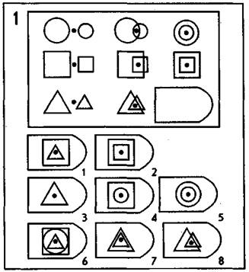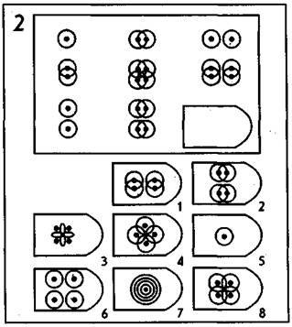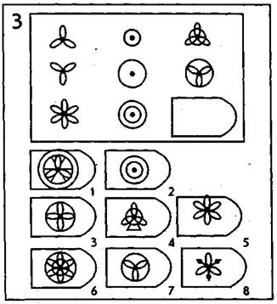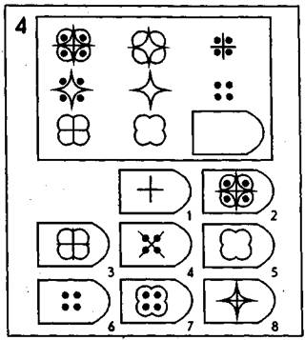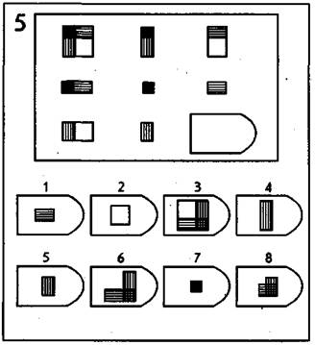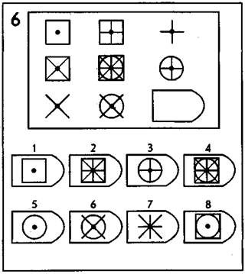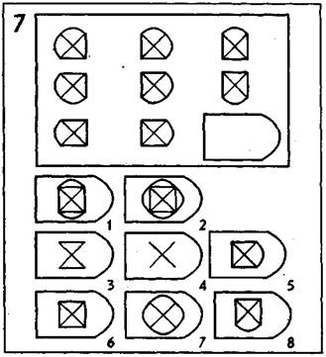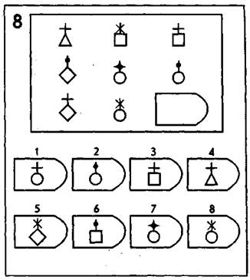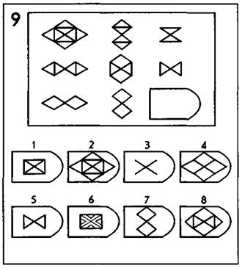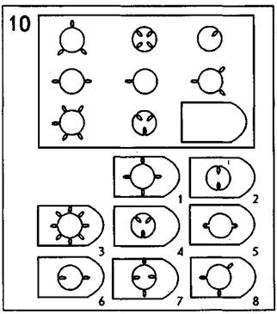
- Методика 16. Определение понятий, выяснение причин, выявление сходства и различий в объектах
Определение понятий, объяснение причин, выявление сходства и различий в объектах — это операции мышления, оценивая которые мы можем судить о степени развитости у ребенка интеллектуальных процессов. Данные особенности мышления устанавливаются по правильности ответов ребенка на следующую серию вопросов:
- Какое из животных больше: лошадь или собака?
- Утром люди завтракают. А что они делают, принимая пищу днем и вечером?
(Правильный ответ — обедают и ужинают).
- Днем на улице светло, а ночью? (Правильный ответ — темно).
- Небо голубое, а трава? (Правильный ответ — зеленая).
- Черешня, груша, слива и яблоко — это ... (Правильное продолжение — ягоды и фрукты).
- Почему, когда идет поезд, опускают шлагбаум?
- Что такое Москва, Киев, Хабаровск? (Правильный ответ — города).
8. Который сейчас час? (Ребенку показывают часы и просят
назвать время).
(Правильный ответ — такой, в котором указаны часы и минуты).
9. Молодую корову называют телка. А как называют моло
дую собаку и молодую овцу?
(Правильный ответ — щенок и ягненок).
10. На кого больше похожа собака: на кошку или на курицу?
Ответь и объясни, почему ты так считаешь.
11. Для чего нужны автомобилю тормоза?
(Правильным считается любой разумный ответ, указываю
щий на необходимость гасить скорость автомобиля).
12. Чем похожи друг на друга молоток и топор?
(Правильный ответ указывает на то, что это — инструменты,
выполняющие в чем-то похожие функции).
13. Что есть общего между белкой и кошкой?
(В правильном ответе должны быть указаны как минимум два объясняющих их признака, например то, что это — животное, умеющее лазать по деревьям, имеющее мягкий шерстяной покров, хвост, четыре ноги.)
14. Чем отличаются гвоздь, винт и шуруп друг от друга?
(Правильный ответ: гвоздь, как правило, гладкий по поверхности, а винт и шуруп — нарезные; гвоздь забивают молотком, а винт и шуруп вкручивают; шуруп — конический, а винт и гвоздь — круглые).
15. Что такое футбол, прыжки в длину и в высоту, теннис, пла
вание?
(Правильный ответ — это виды спорта, виды физических упражнений).
16. Какие ты знаешь виды транспорта?
(В правильном по существу ответе должно быть перечислено, как минимум, два разных вида транспорта).
17. Чем отличается старый человек от молодого?
(Правильный ответ должен содержать в себе хотя бы два су
щественных признака, отличающих старых людей от молодых).
18. Для чего люди занимаются физкультурой и спортом?
(Правильные возможные ответы — для поддержания своего
здоровья; для того, чтобы быть сильными, стройными и красивыми; для того, чтобы добиваться спортивных успехов, выигрывать соревнования).
19. Почему считается плохо, если кто-нибудь не хочет работать?
(Возможные правильные ответы — потому, что все люди должны работать, иначе нельзя будет жить нормально; потому, что за данного человека вынуждены будут работать другие люди; потому, что в противном случае нельзя будет иметь нужные вещи, продукты питания, жилище и т.п.)
20. Для чего на письмо необходимо наклеивать марку?
(Правильный ответ: марка — это знак уплаты отправителем
стоимости пересылки почтового отправления).
Обработка результатов
За каждый правильный ответ на каждый из вопросов ребенок получает по 0,5 балла, так что максимальное количество баллов, которое он может получить в этой методике, равно 10. Замечание. Правильными могут считаться не только те ответы, которые соответствуют приведенным примерам, но и другие, достаточно разумные и отвечающие смыслу поставленного перед ребенком вопроса.
Описанная методика годится в основном для психодиагностики словесно-логического мышления детей, поступающих в школу. Вместе с оценкой способности делать умозаключения она дает более или менее полную картину, отражающую основные умственные операции, названные вначале.
Если у проводящего исследование нет полной уверенности в том, что ответ ребенка абсолютно правильный, и в то же самое время нельзя определенно сказать, что он неверный, то допускается ставить ребенку промежуточную оценку — 0,25 балла.
Прежде чем оценивать правильность того или иного ответа, надо убедиться в том, что ребенок правильно понял сам вопрос. Например, не все дети могут знать, что такое шлагбаум, не сразу понять смысл 19-го вопроса. Иногда дополнительного разъяснения требует даже слово «работать», потому что не все дошкольники по-настоящему знают, что это такое.
Выводы об уровне развития
10 баллов — очень высокий.
8-9 баллов — высокий.
4-7 баллов — средний.
2-3 балла — низкий.
0-1 балл — очень низкий.
3. Методика: « Исследования гибкости мышления»
Данная методика позволяет определить вариативность подходов, гипотез, исходных данных, точек зрения, операций, вовлекаемых в процесс мыслительной деятельности. Может применяться как индивидуально, так и в группе.
Ход выполнения задания.
Исследуемому предъявляется бланк с записанными анаграммами (наборами букв). В течение 3 мин. они должны составлять из наборов букв слова, не пропуская и не добавляя ни одной буквы. Слова могут быть только существительными.
Обработка результатов.
Подсчитать количество верно составленных слов в течение 3 мин.
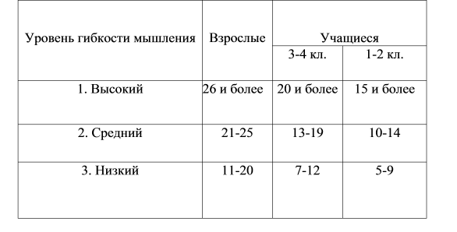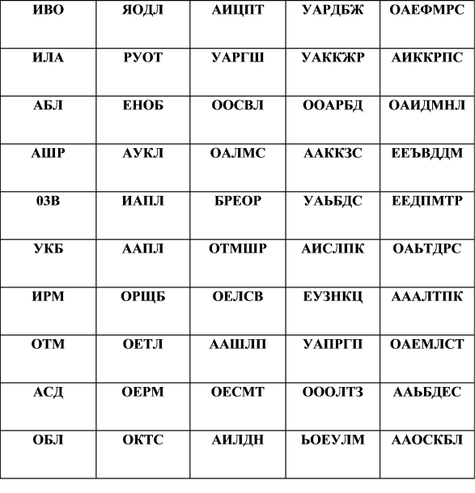Тест

Тест Липпмана
4. Методика «Исключение лишнего»

Цель: изучение способности к обобщению. Оборудование: листок с двенадцатью рядами слов типа:

1. Лампа, фонарь, солнце, свеча.
2. Сапоги, ботинки, шнурки, валенки.
3. Собака, лошадь, корова, лось.
4. Стол, стул, пол, кровать.
5. Сладкий, горький, кислый, горячий.
6. Очки, глаза, нос, уши.
7. Трактор, комбайн, машина, сани.
8. Москва, Киев, Волга, Минск.
9. Шум, свист, гром, град.
10. Суп, кисель, кастрюля, картошка.
11. Береза, сосна, дуб, роза.
12. Абрикос, персик, помидор, апельсин.

Порядок исследования. Ученику необходимо в каждом ряду слов найти такое, которое не подходит, лишнее, и объяснить почему. Обработка и анализ результатов.
1. Определить количество правильных ответов (выделение лишнего слова).
2. Установить, сколько рядов обобщено с помощью двух родовых понятий (лишняя «кастрюля» - это посуда, а остальное - еда).
3. Выявить, сколько рядов обобщено с помощью одного родового понятия.
4. Определить, какие допущены ошибки, особенно в плане использования для обобщения несущественных свойств (цвета, величины и т.д.).
Ключ к оценке результатов. Высокий уровень - 7-12 рядов обобщены родовыми понятиями; хороший - 5-6 рядов с двумя, а остальные с одним; средний -7-12 рядов с одним родовым понятием; низкий - 1-6 рядов с одним родовым понятием.
5. Методика "Простые аналогии"

Цель: исследование логичности и гибкости мышления. Оборудование: бланк, в котором напечатаны два ряда слов по образцу.
1. Бежать  стоять  2. Паровоз  вагоны  3. Нога  сапог  4. Коровы  стадо  5. Малина  ягода  6. Рожь  поле  7. Театр  зритель  8. Пароход  пристань  9. Смородина  ягода  10. Болезнь  лечить  11. Дом  этажи | Кричать________________________________  а) молчать, б) ползать, в) шуметь, г) звать,  д) конюшня  Конь__________________________________  а) конюх, б) лошадь, в) овес, г) телега,  д) конюшня  Глаза__________________________________  а) голова, б) очки, в) слезы, г) зрение, д) нос  Деревья________________________________  а) лес, б) овцы, в) охотник, г) стая, д) хищник  Математика____________________________  а) книга, б) стол, в) парта, г) тетради, д) мел  Яблоня________________________________  а) садовник, б) забор, в) яблоки, г) сад,  д) листья  Библиотека_____________________________  а) полки, б) книги, в) читатель, г) библио-  текарь, д) сторож  Поезд_________________________________  а) рельсы, б) вокзал, в) земля, г) пассажир,  д) шпалы  Кастрюля______________________________  а) плита, б) суп, в) ложка, г) посуда, д) повар  Телевизор______________________________  а) включить, б) ставить, в) ремонтировать,  г) квартира, д) мастер  Лестница_______________________________  а) жители, б) ступеньки, в) каменный,  г) большой, д) подъем

Порядок исследования. Ученик изучает пару слов, размещенных слева, устанавливая между ними логическую связь, а затем по аналогии строит пару справа, выбирая из предложенных нужное понятие. Если ученик не может понять, как это делается, одну пару слов можно разобрать вместе с ним.
Обработка и анализ результатов. О высоком уровне логики мышления свидетельствуют восемь-десять правильных ответов, о хорошем - 6-7 ответов, о достаточном - 4-5, о низком - менее чем 5.

6. Методика «Изучение саморегуляции»

Цель: определение уровня сформированности саморегуляции в интеллектуальной деятельности.
Оборудование: образец с изображением палочек и черточек (I-II-II1-1) на тетрадном листе в линейку, простой карандаш.
Порядок исследования. Испытуемому предлагают в течение 15 минут на тетрадном листе в линейку писать палочки и черточки так, как показано в образце, соблюдая при этом правила: писать палочки и черточки в определенной последовательности, не писать на полях, правильно переносить знаки с одной строки на другую, писать не на каждой строке, а через одну. В протоколе экспериментатор фиксирует, как принимается и выполняется задание - полностью, частично или не принимается, не выполняется совсем. Фиксируется также качество самоконтроля по ходу выполнения задания (характер допущенных ошибок, реакция на ошибки, т.е. замечает или не замечает, исправляет или не исправляет их), качество самоконтроля при оценке результатов деятельности (старается основательно проверить и проверяет, ограничивается беглым просмотром, вообще не просматривает работу, а отдает ее экспериментатору сразу по окончании). Исследование проводится индивидуально.
Обработка и анализ результатов. Определяют уровень сформированности саморегуляции в интеллектуальной деятельности. Это один из компонентов общей способности к учению.
1 уровень. Ребенок принимает задание полностью, во всех компонентах, сохраняет цель до конца занятия; работает сосредоточенно, не отвлекаясь, примерно в одинаковом темпе; работает в основном точно, если и допускает отдельные ошибки, то при проверке замечает и самостоятельно устраняет их; не спешит сдавать работу сразу же, а еще раз проверяет написанное, в случае необходимости вносит поправки, делает все возможное, чтобы работа была выполнена не только правильно, но и выглядела аккуратной, красивой.
2 уровень. Ребенок принимает задание полностью, сохраняет цель до конца занятия; по ходу работы допускает немногочисленные ошибки, но не замечает и самостоятельно не устраняет их; не устраняет ошибок и в специально отведенное для проверки время в конце занятия, ограничивается беглым просмотром написанного, качество оформления работы его не заботит, хотя общее стремление получить хороший результат у него имеется.
3 уровень. Ребенок принимает цель задания частично и не может ее сохранить во всем объеме до конца занятия; поэтому пишет знаки беспорядочно; в процессе работы допускает ошибки не только из-за невнимательности, но и потому, что не запомнил какие-то правила или забыл их; свои ошибки не замечает, не исправляет их ни по ходу работы, ни в конце занятия; по окончании работы не проявляет желания улучшить ее качество; к полученному результату вообще равнодушен.
4 уровень. Ребенок принимает очень небольшую часть цели, но почти сразу же теряет ее; пишет знаки в случайном порядке; ошибок не замечает и не исправляет, не использует и время, отведенное для проверки выполнения знания в конце занятия; по окончании сразу же оставляет работу без внимания; к качеству выполненной работы равнодушен.
5 уровень. Ребенок совсем не принимает задание по содержанию, более того, чаще вообще не понимает, что перед ним поставлена какая-то задача; в лучшем случае он улавливает из инструкции только то, что ему надо действовать карандашом и бумагой, пытается это делать, исписывая или разрисовывая лист как получится, не признавая при этом ни полей, ни строчек; о саморегуляции на заключительном этапе занятия говорить даже не приходится.

